Opdracht 5 Van grond tot mond
Van grond tot mond les 6 Pluktuin
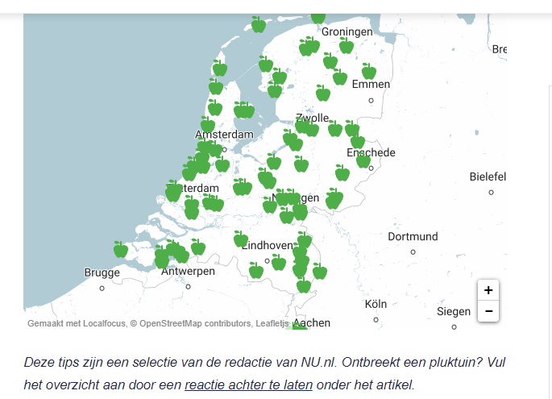pluktuin
Klik op de link en kies een pluktuin die jouw aanspreekt.
5.1 Geef een korte omschrijving.
5.2 Waarom heb je deze gekozen?
5.3 Zou een pluktuin passen bij jullie bedrijf?

Opdrachtformulier van grond tot mond
Jouw naam:
Klas:
Datum:
Les 3 CATERING
Welke trend herken jij in school, vereniging of werk?

Welke producten rechtstreeks van een boer zou passen in jullie kantine?

Is bedrijfscatering met gezonde producten een goed idee op jullie bedrijf? Waarom wel/niet?

